 |  | 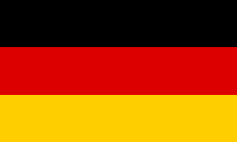 | 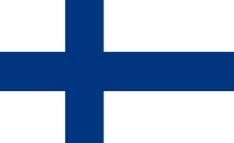
rozmowa o pracę | job interview | Vorstellungsgespräch | työhaastattelu
Szukam pracy… | I’m looking for a job… | Ich suche nach einem Job… | Etsin työpaikkaa…
wypełnić formularz | to fill in a form | ein Formular ausfüllen | täyttämään lomakkeen
wolna posada | vacancy | Stellenangebot
pensja | salary | Gehalt | palkka
wymagania | requirements | Anforderung (l.poj) | vaatimus(l.poj)
załączyć CV | enclose CV | Anfügen eine CV | liittää CV
Jakie są godziny pracy? | What are the working hours? | Was sind die Arbeitszeiten? | Mitkä ovat työajat?
Czy ma pan/pani jakieś doświadczenie? | Have you got any experience? | Haben Sie Erfahrung? | Onko teillä kokemusta?
okres próbny | trial period | die Probezeit | koeajanjaksoa

